Presse-Information

Datum: 12./13. November 2019

Roto Professional Service: Positives Aufbaujahr / Nachversorgungs-Geschäft breit aufgestellt / Trotz schwachem Sicherheitsmarkt auf Erfolgskurs / 2019 rund 20 % Umsatzplus erwartet / Rückenwind für 2020 / Bestätigtes Konzept und gute Resonanz / Derzeit sechs Partnerfirmen / Aktuelle Netzwerk-Verstärkung / Weitere Akquisitionen: Qualität vor Zeit / B2C- und B2B-Zielgruppen im Fokus / „Win-win-Idee“ überzeugt Fenster- und Türenhersteller / „Service Friends“ vor Ort / Branchennovum: Neuer Ersatzteil-Finder geht online / Ermittlung und Bestellung weltweit leicht gemacht

Jüngste Roto-Division wächst kräftig

Bad Mergentheim/Leinfelden-Echterdingen – (rp) „Obwohl 2019 ein Grundlagen- und Aufbaujahr war, haben wir natürlich auch konkretes Business gemacht. Die Resultate der Startphase stimmen uns für 2020 ebenso zuversichtlich wie die realistischen Perspektiven.“ So fasste Geschäftsführer Dr. Christian Faden Mitte November 2019 das Geschehen bei der Roto Frank Professional Service GmbH (RPS) zusammen. Das Unternehmen, das ein breites Dienstleistungsspektrum zur Nachversorgung von Fenstern und Türen anbietet, bildet neben den beiden Divisionen Fenster- und Türtechnologie und Dachsystem-Technologie die dritte eigenständige Einheit innerhalb der Roto-Gruppe.

Die Strategie des jüngsten Geschäftsfeldes des Bauzulieferers, mit Wartung, Reparatur, Modernisierung, Nachrüstung und Ersatzteilservice einen vielfältigen Bereich abzudecken und dadurch die Abhängigkeit von einem Nachfragesegment zu vermeiden, erweise sich schon jetzt als richtig. Das zeige die aktuelle Situation im deutschen Sicherheitsmarkt. Mit dem Rückgang der amtlich registrierten Einbruchzahlen um 41 % von 2015 bis 2018 seien die privaten Investitionen in zeitgemäße Sicherheitstechnik nach Auskunft der RPS-Partnerfirmen ebenfalls signifikant gesunken. Zum Teil hätten sie sich sogar halbiert. Im Sog der geringeren medialen Aufmerksamkeit betreffe das auch die Prävention. Die Branche müsse sich daher von der Hoffnung auf das Selbstläufergeschäft „Einbruchschutz“ verabschieden und stattdessen bei der aktiven Kommunikation wieder zulegen, zumal die statistisch erfassten Delikte 2019 weiter rückläufig sein dürften. Es komme daher darauf an, z. B. die objektiv unverändert große Notwendigkeit effizienter Maßnahmen zu thematisieren. In der Marktkonsolidierung sah Faden während des 14. internationalen Roto-Fachpressetages in Bad Mergentheim (Deutschland) aber auch etwas Gutes. Sie beende die mitunter aufgetretene „Goldgräberstimmung“ und spiele damit letztlich den Firmen mit langjähriger Sicherheitskompetenz in die Karten. Die Entwicklung begünstige daher den Trend zu mehr Qualität.

Ansonsten entwickeln sich die relevanten Marktfelder „kontinuierlich positiv“, unterstrich der Geschäftsführer. Das gelte u. a. für die steigende Wartungsintensität bei Fenstern als Konsequenz der immer größeren und schwereren Elemente. Zusätzlich registriere man ein erhebliches Potenzial auf dem Gebiet der Schlussabnahmen im Neubau. Fensterbauer würden hier trotz oft ungeklärter Schuldfrage häufig mit Nachbesserungsbedarf etwa bei der Bänder-Einstellung konfrontiert. Gerade bei weit vom Firmensitz entfernten Objekten offeriere ihnen RPS dafür eine wirtschaftliche Lösung. Insgesamt ist Faden von dem Erfolg der jüngsten Division der Gruppe fest überzeugt. Diesen Optimismus rechtfertige schon das Aufbaujahr 2019.

Neue Akquisitionen

„Um die nötigen Strukturen und die Basis für eine effiziente Marktoffensive zu schaffen, war zunächst viel konzeptionelle Arbeit erforderlich“, betonte der Geschäftsführer. Exemplarisch nannte er die Integration eines einheitlichen IT-Systems, die Erstellung von Marketing-Broschüren und Online-Auftritten sowie die Koordination der beteiligten Netzwerk-Partner. Dazu gehörten in Deutschland bisher die Fachbetriebe Wollenberg GmbH (Berlin), Pfeil & Söhne Service GmbH (München) und Wiedemann Sicherheitsbeschläge GmbH (Hannover). Durch die neue Akquisition der Wicklein Kundendienst GmbH sei es gelungen, einen weiteren Ballungsraum qualifiziert zu besetzen. Die Nürnberger Firma decke mit 13 Mitarbeitern auch das Gebiet Fürth / Erlangen ab.

In der Schweiz sei mit Dachfenster Helfenstein aus Cham im Kanton Zug ebenfalls ein Unternehmen hinzugekommen. Es werde mit seinen 5 Beschäftigten in die bereits 2018 erworbene Dachfenster Keller GmbH (Thalheim bei Winterthur) eingegliedert.

Wie Faden erklärte, stehen bei allen Gesellschaften trotz des rückläufigen Sicherheitsgeschäftes 2019 wachsende Umsätze zu Buche. Für das Gesamtjahr prognostizierte er bei RPS ein Plus von rund 20 % gegenüber 2018. Die breite Fächerung des Leistungsportfolios zahle sich also erkennbar aus. Der branchentypische Fachkräftemangel mache indes auch vor den Verbundfirmen nicht halt. Um die offenen Stellen zu besetzen, greife man durch spezielle Fortbildungsmaßnahmen am Roto-Campus verstärkt zur „Selbsthilfe“.

Natürlich habe der Ausbau des Netzwerkes durch geeignete Partner in Ballungsregionen weiter Priorität. Das bedeute jedoch nicht, bei dem fixierten Anforderungsprofil Abstriche zu machen. Deshalb müsse es sich stets um größere, versierte und etablierte Betriebe handeln. „Qualität geht vor Zeit“, formulierte Faden das zentrale Akquisitionsprinzip. Es werde auch bei den laufenden Gesprächen mit Firmen praktiziert.

Auf richtigem Weg

Im B2B-Sektor wende sich RPS primär an Fenster- und Türenhersteller als traditionelle Marktpartner. Mit einigen Unternehmen gebe es bereits konkrete Kooperationsvereinbarungen. Das spreche eindeutig für die neue „Win-win-Idee“ und ihre guten Argumente. Darüber hinaus umfasse die Profi-Zielgruppen-Liste Fertighausproduzenten, Wohnungswirtschaft, Versicherungen und Bauelementehändler. In allen Fällen habe man den Dialog entweder direkt oder über die jeweiligen Verbände eröffnet. Das durchweg positive Echo und die Aufgeschlossenheit für das Konzept lieferten, wie es hieß, die erhoffte Bestätigung für den eingeschlagenen Weg. Auf dem Fachportal www.roto-professional-service.de erhielten Interessenten genaue Informationen etwa über technische Leistungen und Full-Service-Module.

Dagegen richte sich www.service-friends.de an B2C-Zielkunden wie Eigenheimbesitzer, Vermieter und Mieter. Die Plattform korrespondiere mit der Wort-/Bildmarke „Service Friends für Fenster und Türen“, die die beteiligten Firmen auf lokaler Ebene als Mitglieder des Verbundes ausweise. Der Online-Auftritt stelle ihr Dienstleistungspaket anschaulich vor und erleichtere über ein Kontaktformular das Feedback der Endverbraucher. 2020 sei die Ausdehnung der Aktivitäten auf Social Media geplant. Zu den Arbeitsschwerpunkten des nächsten Jahres gehöre es nicht zuletzt, verstärkt digitalisierte Prozesse und Lösungen zu etablieren.

Ersatzteile: „Neu gedacht und neu gemacht“

Am Hauptsitz der Division Dachsystem-Technologie informierte Faden die angereisten Fachjournalisten anschließend über die Premiere eines Online-Tools zur Ermittlung und Bestellung von Ersatzteilen. Generell garantiere Roto deren Verfügbarkeit bis zehn Jahre nach Produktauslauf. Um den daraus resultierenden Komplettservice von der Identifikation über die Beratung bis zur Auftragsabwicklung kümmern sich im Unternehmen allein 15 Mitarbeiter, hob Faden einleitend hervor.

Unter dem Motto „Neu gedacht und neu gemacht“ habe man nun ein Instrument geschaffen, das Fehlerquellen minimiere sowie die komplexen Prozesse erheblich beschleunige und vereinfache. Gleichzeitig erfülle der in der Branche exklusive digitale Fortschritt die auch oder gerade in diesem Segment wachsenden Kundenansprüche in puncto Bequemlichkeit, Verfügbarkeit und Individualität.

Der unter www.roto-spareparts.com installierte und nutzbare Ersatzteil-Finder biete die Möglichkeit der Direktsuche über eine vorhandene Bauteilnummer oder alternativ die Identifikation des benötigten Ersatzteiles in maximal sechs Abfrage-Schritten mit Unterstützung von Beispielbildern. Am Ende erhalte der Kunde dann ein Angebot per E-Mail mit einem Link zum Bestellformular. Die weiteren konkreten Vorteile laut Faden: Auswahl aller Materialien und Öffnungsarten, jederzeitige Verfügbarkeit, kompatibel für PC, Laptop, Tablet und Mobiltelefon sowie direkte Online-Bestellung und
-Bezahlung.

Die „neue Ersatzteil-Ära“ begann, wie es hieß, Anfang November 2019 mit der Freischaltung der deutschen Version für die Beschlagprogramme Dreh-Kipp (Holz/Kunststoff), Door und Equipment. Die sukzessiven Erweiterungsstufen umfassen einerseits die Sortimentsgruppen Schieben, Aluminium, Dichtungen und Dachfenster sowie andererseits die Sprachen Polnisch, Englisch, Ungarisch, Französisch und Italienisch. Faden rechnet damit, dass die „neue große Investition in noch mehr Kundenzufriedenheit“ im Verlauf des Jahres 2020 komplett realisiert und damit weltweit nutzbar sein wird.

Bildtexte

„Obwohl 2019 ein Grundlagen- und Aufbau-Jahr war, haben wir natürlich auch konkretes Business gemacht. Die Resultate der Startphase stimmen uns für 2020 ebenso zuversichtlich wie die realistischen Perspektiven.“: So fasste Geschäftsführer Dr. Christian Faden Mitte November 2019 das Geschehen bei der Roto Frank Professional Service GmbH (RPS) zusammen. Die Strategie des Unternehmens, ein breites Dienstleistungsspektrum zur Nachversorgung von Fenstern und Türen anzubieten, stoße auf eine breite Akzeptanz bei B2B- und B2C-Kunden.
Foto: Roto / Dr_Christian_Faden.jpg

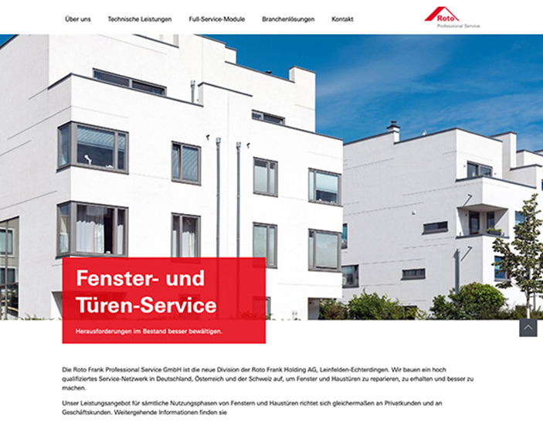
Zu den B2B-Zielgruppen von Roto Professional Service gehören primär Fenster- und Türenhersteller als traditionelle Marktpartner. Mit einigen Unternehmen gebe es bereits konkrete Kooperationsvereinbarungen. Das Fachportal www.roto-professional-service.de informiere u. a. über technische Leistungen und Full-Service-Module bei der Nachversorgung von Fenstern und Türen.
Foto: Roto / Screenshot_roto-professional-service.de.jpg

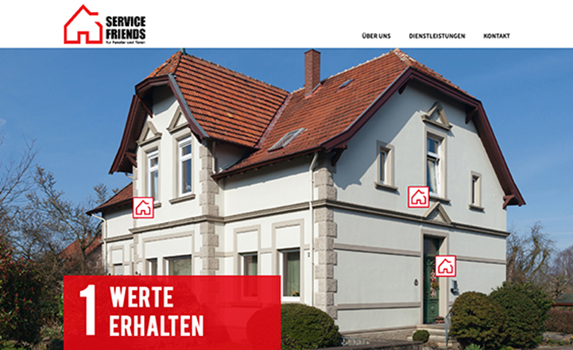
Die Wort-/Bildmarke „Service Friends für Fenster und Türen“ weist die gegenwärtig sechs in der Roto Frank Professional Service GmbH verbundenen Fachbetriebe auf lokaler Ebene als Partnerfirmen aus. Ihr umfassendes Dienstleistungspaket bei Wartung, Reparatur, Modernisierung und Nachrüstung von Fenstern und Türen veranschaulicht die Online-Plattform www.service-friends.de. Sie wendet sich an private Interessenten wie Eigenheimbesitzer und Mieter.
Foto: Roto / Screenshot_service-friends.de.jpg

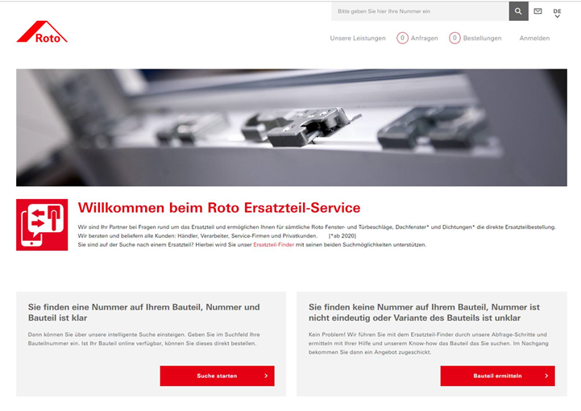

Unter dem Motto „Neu gedacht und neu gemacht“ hat Roto einen in der Branche „erstmals angebotenen“ Ersatzteil-Finder entwickelt. Der fortschrittliche Onlineservice soll in der Endstufe die Ermittlung und Bestellung von Ersatzteilen des gesamten Beschlag-, Dachfenster- und Dichtungs-Sortimentes erheblich beschleunigen und vereinfachen. Die „intelligente“ Adresse: www.roto-spareparts.com
Foto: Roto / Screenshot_Roto-Spareparts.com.jpg

Abdruck frei - Beleg erbeten

Herausgeber: Roto Frank Professional Service GmbH • Wilhelm-Frank-Platz 1 • 70771 Leinfelden-Echterdingen • Tel. +49 711 7598 3580 • Fax +49 711 7598 4294 • christian.faden@roto-frank.com
Redaktion: Linnigpublic Agentur für Öffentlichkeitsarbeit GmbH • Büro Koblenz • Fritz-von-Unruh-Straße 1 • 56077 Koblenz • Tel. +49 261 303839 0 • Fax +49 261 303839 1 • koblenz@linnigpublic.de; Büro Hamburg • Flottbeker Drift 4 • 22607 Hamburg • Tel. +49 40 82278216 • hamburg@linnigpublic.de

